暨南大学本科实验报告专用纸
课程名称 高级语言程序设计实验 成绩评定
实验项目名称 矩阵运算的函数封装 指导教师 张鑫源
实验项目编号 实验九 实验项目类型 实验地点
学生姓名 贾熙妮 学号 2019053751
学院 智能科学与工程学院 系 专业 信息安全
实验时间 2020 年 4 月 29 日 上 午～ 5 月 12 日 下 午 温度 ℃湿度
- 实验目的
练习编程，熟练掌握二维数组
- 实验内容和要求
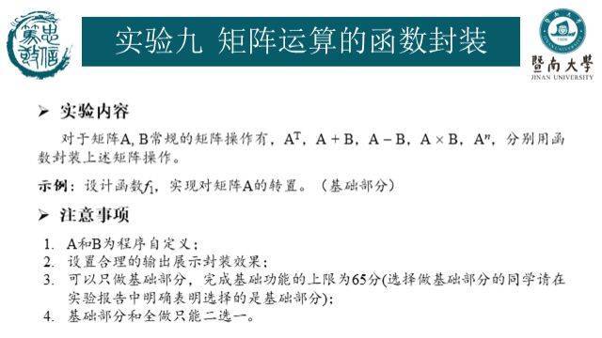
- 主要仪器设备
仪器：计算机
实验环境：Dev-C++ 5.11
- 源程序
#include<stdio.h>
int main()
{
int A[3][3]={{1,2,3},{4,5,6},{7,8,9}};
int B[3][3]={{10,11,12},{13,14,15},{16,17,18}};
int a[3][3],b[3][3],c[3][3],d[3][3],e[3][3],f[3][3],i,j,k,n;
int E[3][3]={{1},{0,1},{0,0,1}};
printf("A:\n");
for(i=0;i<=2;i++)
{
for(j=0;j<=2;j++)
{
printf("%6d",A[i][j]);
a[j][i]=A[i][j];
}
printf("\n");
}
printf("B:\n");
for(i=0;i<=2;i++)
{
for(j=0;j<=2;j++)
printf("%6d",B[i][j]);
printf("\n");
}
printf("A的转置:\n");
for(i=0;i<=2;i++)
{
for(j=0;j<=2;j++)
printf("%6d",a[i][j]);
printf("\n");
}
printf("A+B:\n");
for(i=0;i<=2;i++)
{
for(j=0;j<=2;j++)
{
c[i][j]=A[i][j]+B[i][j];
printf("%6d",c[i][j]);
}
printf("\n");
}
printf("A-B:\n");
for(i=0;i<=2;i++)
{
for(j=0;j<=2;j++)
{
d[i][j]=A[i][j]-B[i][j];
printf("%6d",d[i][j]);
}
printf("\n");
}
printf("A*B:\n");
for(i=0;i<=2;i++)
{
for(j=0;j<=2;j++)
{
e[i][j]=0;
for(k=0;k<=2;k++)
{
e[i][j]+=A[i][k]*B[k][j];
}
printf("%6d",e[i][j]);
}
printf("\n");
}
printf("A的n次方:\nPlease input n:\n");
scanf("%d",&n);
if(n==0)
{
printf("A的0次方：\n");
for(i=0;i<=2;i++)
{
for(j=0;j<=2;j++)
{
printf("%6d",E[i][j]);
}
printf("\n");
}
}
else
for(i=0;i<=2;i++)
{
for(j=0;j<=2;j++)
{
f[i][j]=0;
for(k=0;k<=2;k++)
{
f[i][j]+=A[i][k]*A[k][j];
}
printf("%6d",f[i][j]);
}
printf("\n");
}
return 0;
}
- 实验步骤与调试
- 编译错误，检查发现是if语句后面未加{}
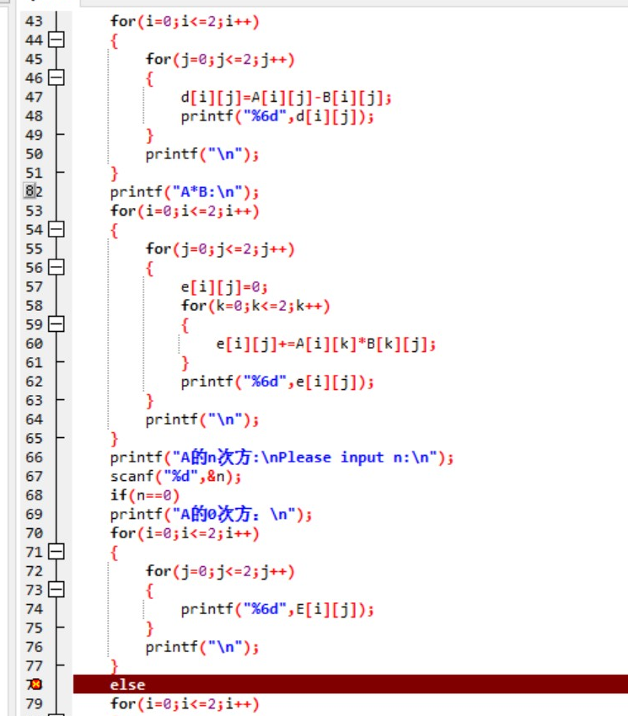
- 改正后，编译无误，但运行错误，检查发现是佛如语句后面需要循环的有两个语句，没有用{}括起来
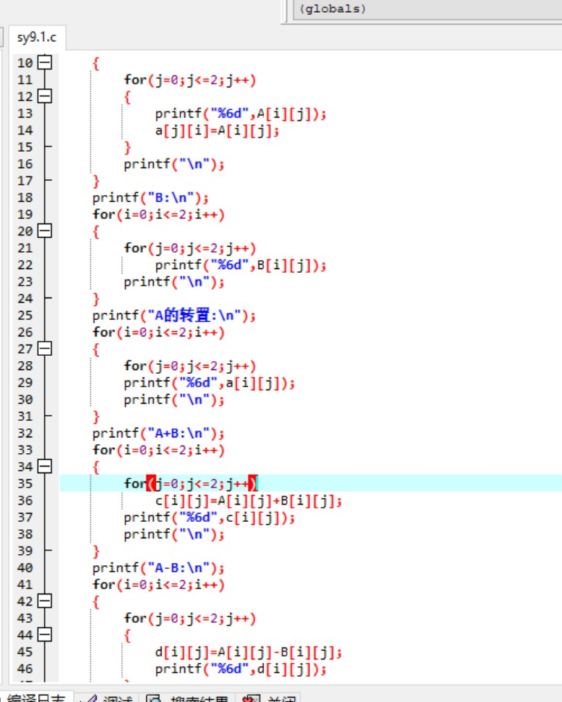
3.修改后编译运行均无误。
- 实验结果与分析
1.

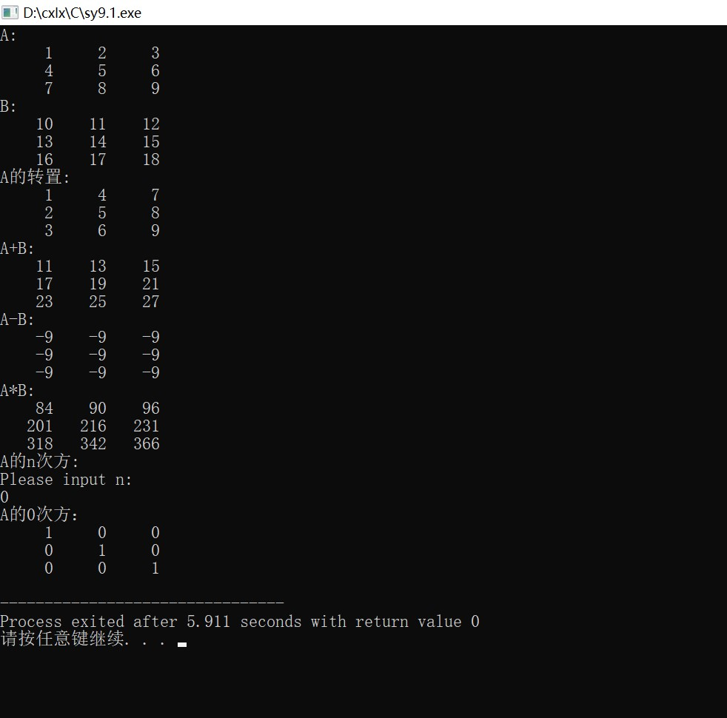

2.

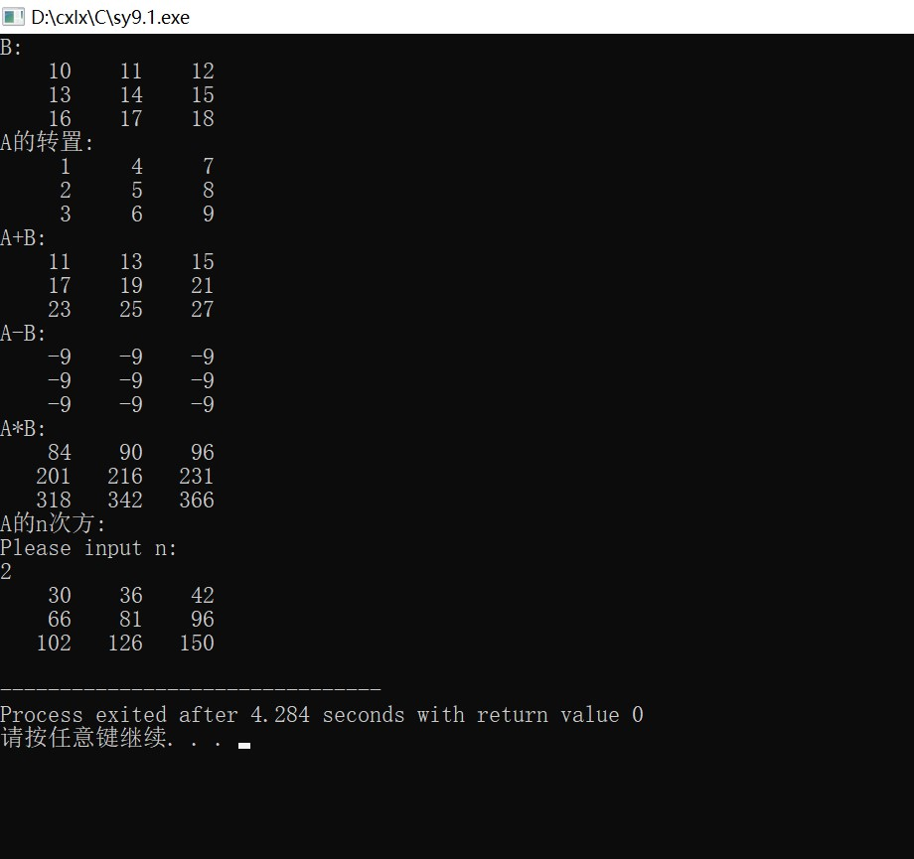
暨南大学本科实验报告专用纸(附页)

